RADIOACTIVITÉ
Librement inspiré d’un exercice du manuel Odyssée 1ère ESL.
Avec l’aimable autorisation des éditions Hatier.

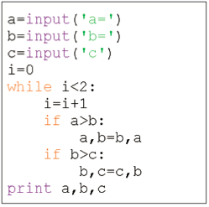
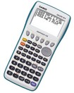
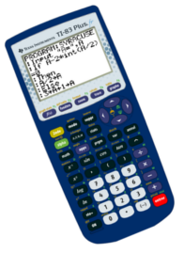

Lors de la catastrophe nucléaire de Fukushima en 2011, les deux principaux éléments radioactifs libérés dans la nature furent l'iode 131 et le césium 137.

PARTIE 1 : L’iode 131

L'iode 131 se dépose sur les végétaux. On le retrouve dans les produits laitiers des animaux d’élevage qui consomment les végétaux contaminés. Il faut environ 1 semaine à une quantité donnée d'iode 131 pour que la moitié de ses atomes se désintègrent.

Pour une quantité donnée d'iode 131, on note u_{n} sa proportion restante une semaine plus tard. On admet que (u_{n}) est une suite géométrique et que u₀ = 100 %.

- Quelle est la raison de la suite ?
- Exprimer u_{n+1} en fonction de u_{n}.
- Vers quelle limite va tendre la proportion d'éléments radioactifs ?
- Quelle est la proportion d'iode 131 restante après 4 semaines ?
- Ecrire un algorithme permettant de savoir quand la proportion passe sous 0,1% de la quantité initiale. On recopiera le programme sur la copie à rendre.

PARTIE 2 : Le césium 137

Le césium 137 se pose sur le sol, on peut ensuite le retrouver dans certains champignons des bois par exemple. Il est beaucoup plus stable que l'iode 131, il faut 30 ans pour que la moitié de ses atomes se désintègrent.

Pour une quantité donnée de césium 137 on note v_{n} sa proportion restante n années plus tard. On admet que (v_{n}) est une suite géométrique et que v₀ = 100 %.

1) Expliquer pourquoi l’énoncé ne permet pas d’obtenir directement la raison de la suite.
2) Justifier que la raison q de la suite (v_{n}) vérifie l’équation q³⁰ = 0,5.
3) Représenter avec la calculatrice la fonction f définie sur [0 ; 1] par f (x) = x³⁰ et déterminer une valeur approchée de la raison q.
4) L’algorithme ci-dessous permet de donner un encadrement de la raison q.
Compléter cet algorithme, le programmer puis donner un encadrement de q à 10⁻⁶.

Affecter à A la valeur 0
Affecter à B la valeur 1
Pour I allant de 1 à 20 faire
Affecter à C la valeur (A+B)/2
Si …… > 0,5
Affecter à B la valeur C
Sinon
……….
fin
fin
Afficher A et B

5) On prend pour q la valeur 0,97716. Ecrire un algorithme permettant de savoir le moment où 99% du césium 137 se sera désintégré.
Recopier le programme et conclure.

Hors du cadre de la classe, aucune reproduction, même partielle, autres que celles prévues à l'article L 122-5 du code de la propriété intellectuelle, ne peut être faite de ce site sans l'autorisation expresse de l'auteur.
www.maths-et-tiques.fr/index.php/mentions-legales

